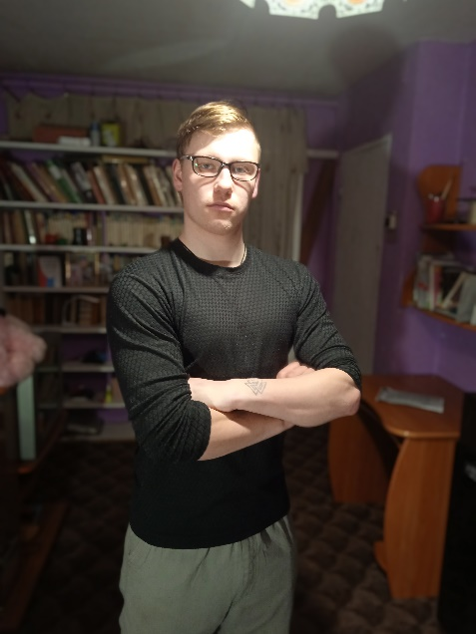
Персональные данные выпускника:

Ф.И.О.: Авдеев Валерий Алексеевич
Дата рождения: 31.05.2004
Свердловская область, г. Екатеринбург
Телефон: 89965952847
Адрес эл. почты: volnyjstalker285@gmail.com

Учебное заведение:
ГАПОУ СО «Богдановичский политехникум»
Специальность: "Электромонтер по ремонту и обслуживанию электрооборудования (по отраслям)"
Квалификация: Электромонтер

Тип деятельности, которым вы хотели бы заниматься:
Электромонтаж.

Хобби:
Увлекаюсь воркаутом и тяжелой атлетикой, смотрю фильмы, читаю книги военной тематики.

Жизненное кредо:
Быть оптимистом. Люблю делать свою жизнь ярче и красивее.

Дополнительные сведения:
Производственную практику проходил на Богдановичском ООО «Комбинат строительных материалов» электромонтером 2 разряда, группа допуска 2.
Общительный, неконфликтный, жизнерадостный, с чувством юмора, имеются вредные привычки.

